**Trường Đại học Quốc gia Thành phố Hồ Chí Minh**

**Đại học Khoa học Tự nhiên**

**Lego Mindstorm**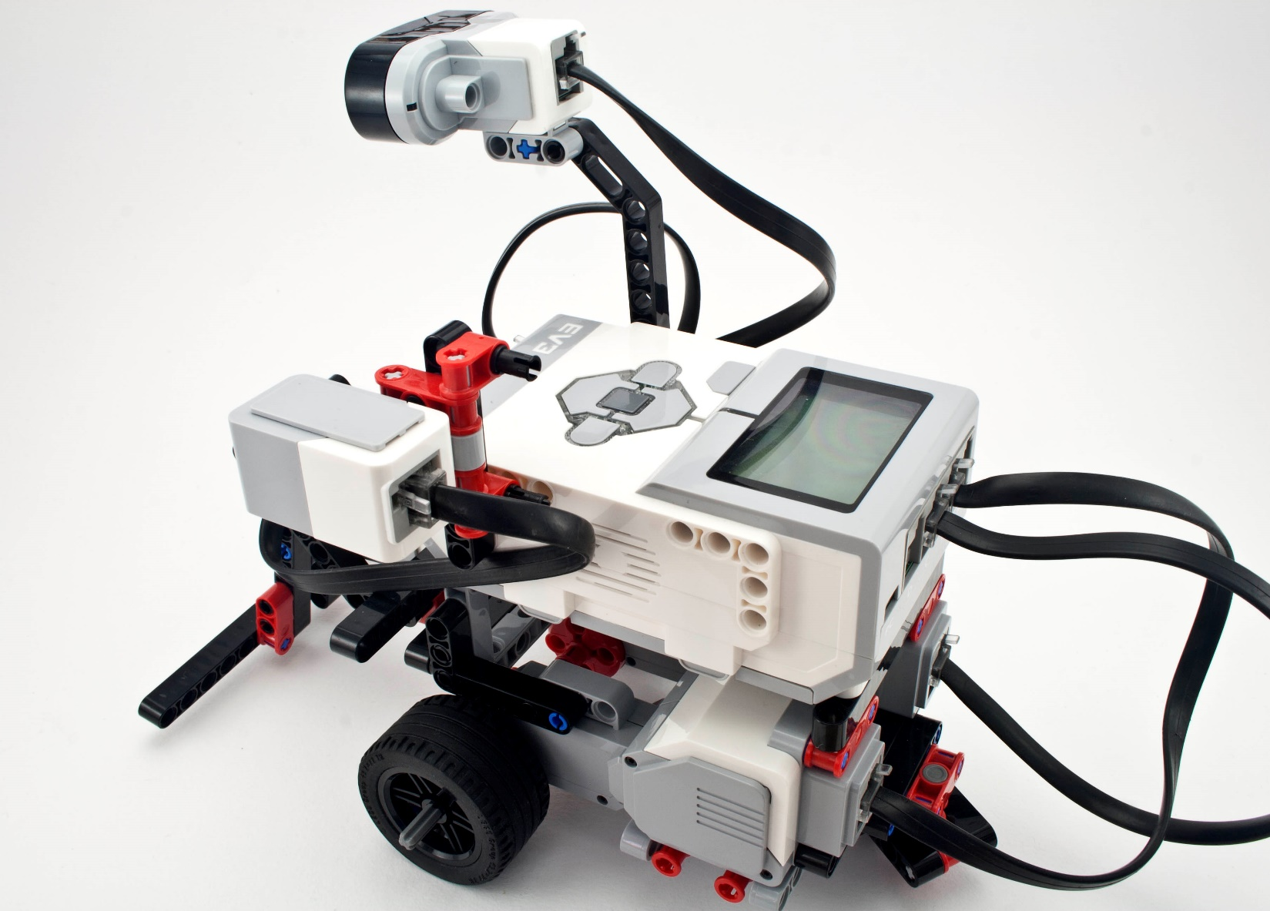

**1612272 Trần Nhật Huy**

**1612282 Trần Đình Khải**

1. **Thông tin nhóm**
   1. **1**612272 **Trần Nhật Huy**
   2. **1612282 Trần Đình Khải**
2. **Báo cáo**
   1. **Thành phần**

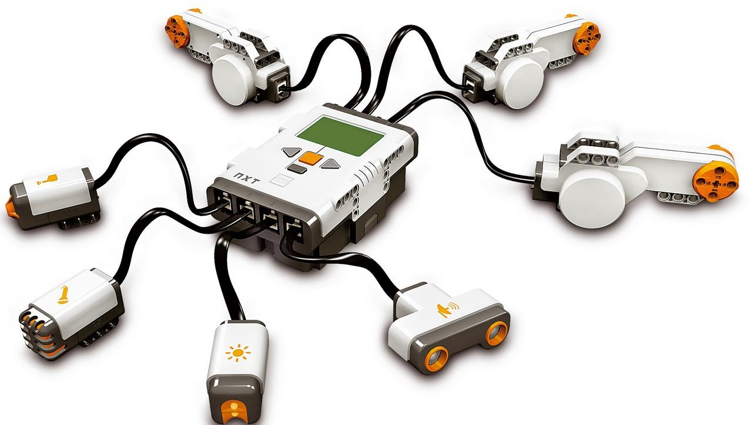

Động cơ

Cảm biến

chạm

“Bộ não”

NXT

Cảm biến

âm thanh

Cảm biến

ánh sáng

Cảm biến

siêu âm

Hình 1 Lego Minstorm

* + 1. **Các khối láp ráp lego**

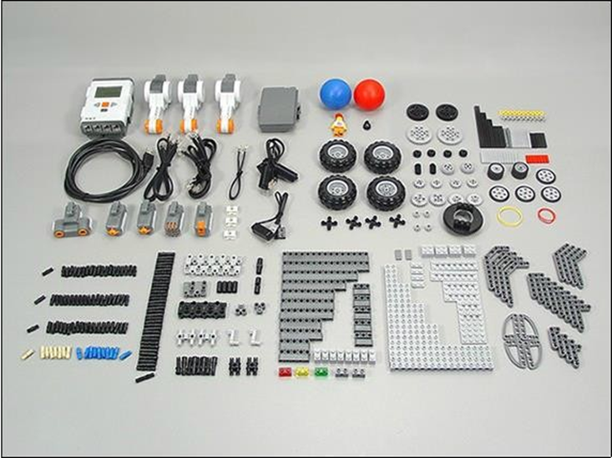

Hình 2 Các chi tiết lego mindstorm

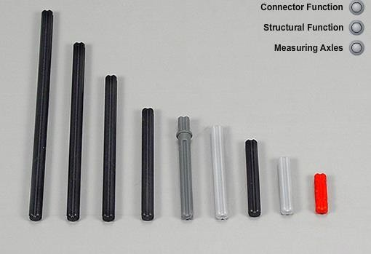

Hình 3 Các loại trục

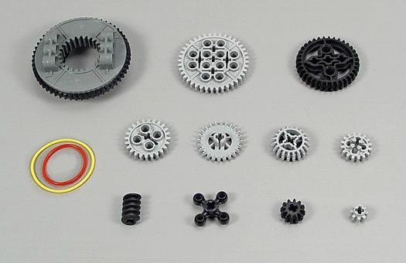

Hình 4 Các loại bánh răng (Gear) và dây cao su (Rubber)

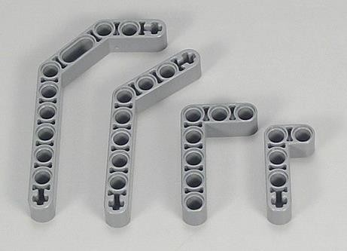

Hình 5 Các loại thanh có góc

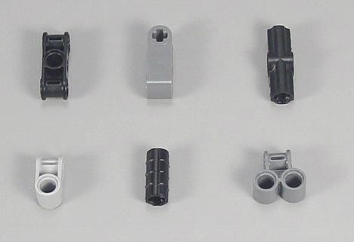

Hình 6 Các loại chốt, cấu kiện kết nối

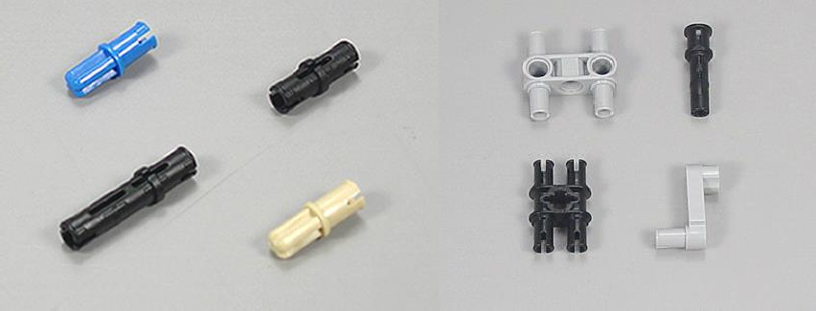

Hình 7 Các loai chốt, cấu kiện kết nối

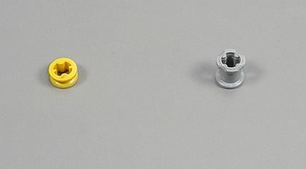

Hình 8 Đinh ốc giữ

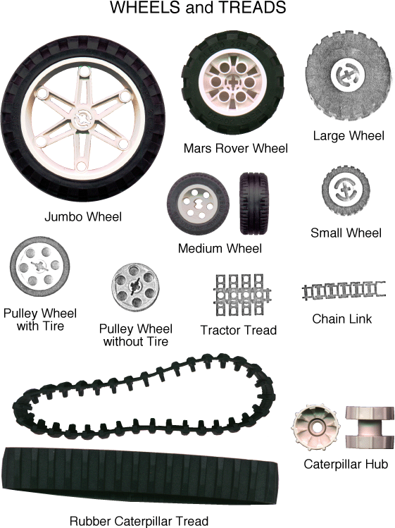

Hình 9 Các loại bánh xe và xích

* + 1. **Động cơ**

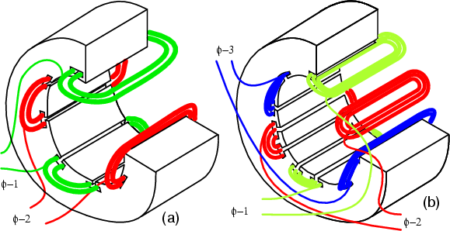

Hình 9

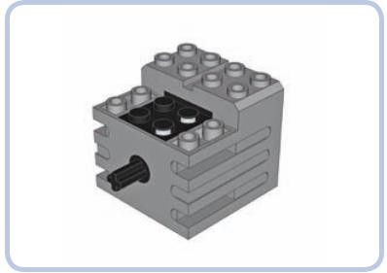

Mô men xoắn : 2.25 N*cm Quay không tải 7V :

160 RPM

Quay không tải 9V:

250 RPM

Khu vực kết nối với nguồn điện

Hình 10

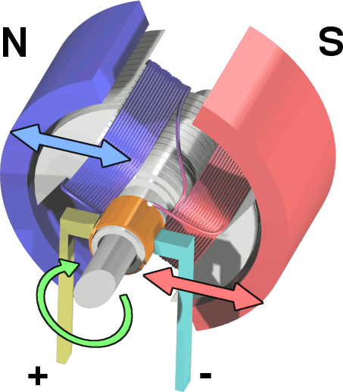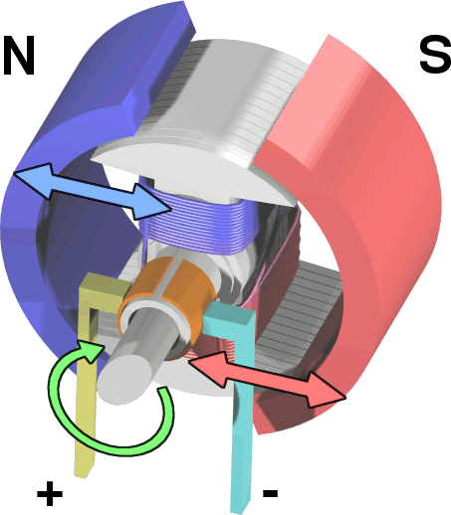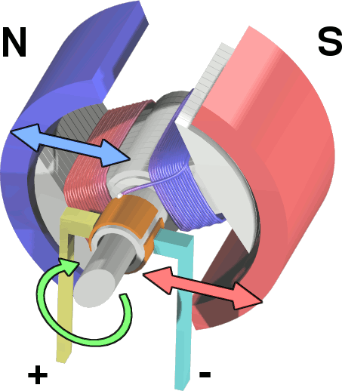

**Rotor**

**Chổi than**

**Cổ góp**

**Pha 1 : Từ trƣờng của Rotor cùng cực với Stator sẽ đẩy nhau tạo nên chuyển động quay**

**của Rotor.**

**Pha 2 : Rotor tiếp tục**

**quay.**

Hình 11

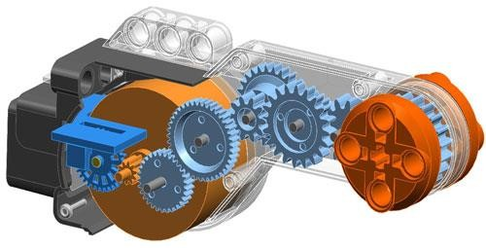

Mô men xoắn : 16.7 N*cm Quay không tải 7V :

82 RPM

Quay không tải 9V:

117 RPM

Hình 12

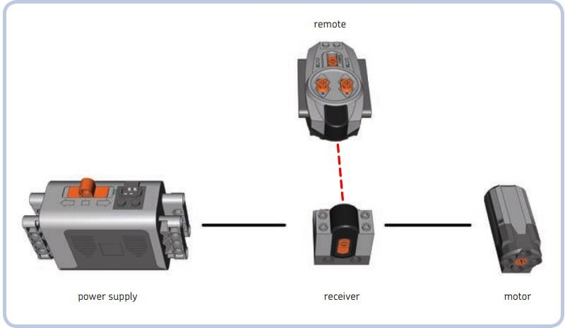

Hình 13

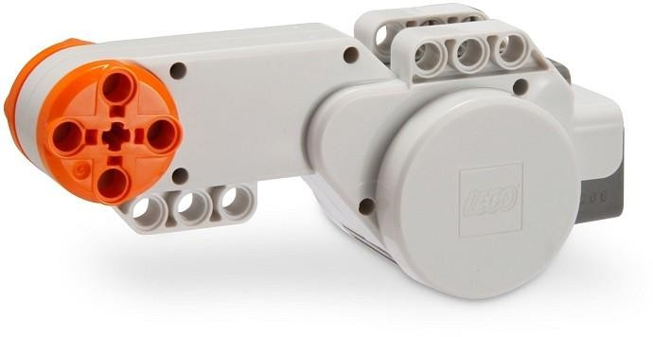

Hình 14

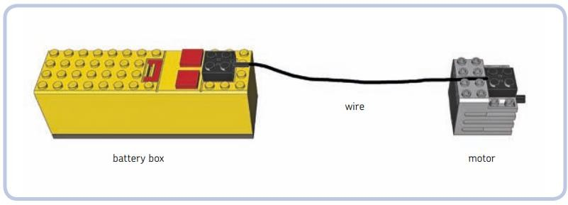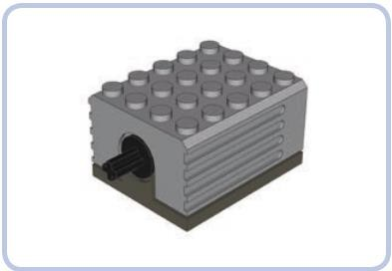

Mô men xoắn : 0.45 N*cm Quay không tải 7V :

2000 RPM

Quay không tải 9V:

3300 RPM

Hình 15

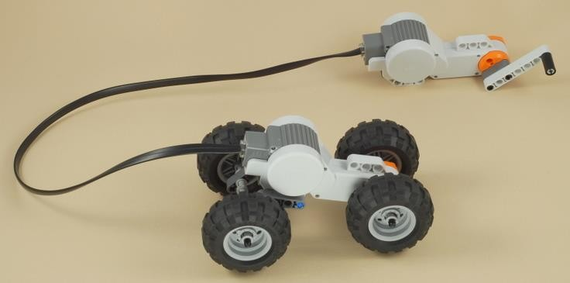

**1**

**2**

Hình 16

* + 1. **Truyền động bánh răng**

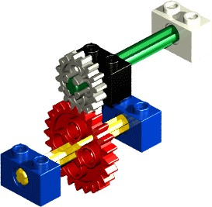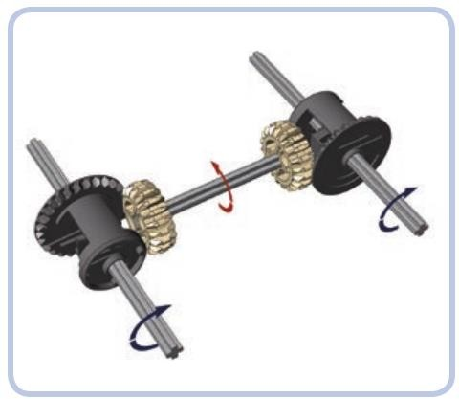

Hình 18

Hình 17

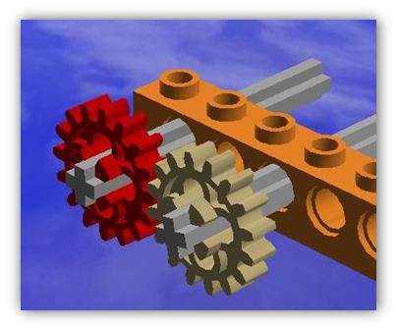

Hình 19

* + 1. **Ròng rọc**
    2. **Các cơ cấu cơ khí**
    3. **Các cơ cấu di chuyển**
    4. **Các loại cảm biến**
  1. **Lập trình**
     1. Cấu trúc điều khiển
     2. Lập trình với thiết bị ngoại vi